Compte rendu du CTSD du 18 février 2021
A l'ordre du jour :
- Point d'information sur les lignes directrices de gestion (Mouvement et avancement)
- Création de la circonscription de Pacé, redécoupage des circonscriptions
- Carte scolaire 1er degré, rentrée 2021
Suites aux interventions liminaires des représentants des personnels (voir la déclaration jointe de la FNEC-FP FO, le DASEN a contesté la réalité d'une dégradation des conditions de travail dénoncée par les organisations syndicales en indiquant que les dotations de cette année et celle de l'an dernier, rapportées à la perte cumulée de 909 élèves allaient faire évoluer favorablement les taux d'encadrement. Pour le DASEN, la priorité au 1er degré est effective. Il indique ensuite les grands principes qui ont guidé les choix de la répartition des postes.
Pour la FNEC FP FO, cet énoncé valide notre contestation de la carte scolaire : les dotations ont été orientées (de manière incomplète) sur des dispositifs territorialisés, sur des priorités politiques (développement de la filière bilingue), et cette année sur l'amélioration du régime de décharge de direction.
Il ne s'agit pas pour la FNEC FP FO de contester l'attribution de moyens pour l'éducation prioritaire, pour la direction d'école, pour les écoles rurales… Il s'agit de dénoncer le fait que la totalité des dotations (et encore n'y suffisent-elles pas) sont consommées par ces "priorités gouvernementales", et qu'il ne reste rien, moins que rien pour la carte scolaire au titre de la démographie, pour l'ASH, pour les remplacements.

Lignes directrices de gestion
En application de la loi de transformation de la fonction publique, les opérations de mouvement et d'avancement, les deux grandes opérations de gestion des carrières qui étaient abordées précédemment dans les CAPD, sous le contrôle des représentants des personnels, font l'objet désormais d'une simple information en CTSD, l'essentiel ayant été discuté lors d'un unique groupe de travail académique, pour l'ensemble des catégories de personnels de l'Education Nationale.
Ces LDG feront l'objet de notes de service départementales qui sont en cours d'élaboration (circulaire mouvement, tableaux d'avancement, calendrier de gestion et conditions d'accès à la hors classe et à la classe exceptionnelle), qui seront adressées aux personnels.
Force Ouvrière a de nouveau dénoncé la loi de transformation de la Fonction publique, l'exclusion des représentants des personnels de ces opérations, exigé le rétablissement des groupes de travail et de l'ensemble des prérogatives des CAPD.
Quelques éléments d'information :
Le barème du mouvement ne sera pas modifié par rapport à l'an dernier.
Les personnels bénéficieront d'une information précise sur le fonctionnement de l'algorithme du mouvement.
Pour l'accès à la hors classe, une attention particulière sera de nouveau porté aux anciens instituteurs afin qu'ils puissent être promus avant leur départ en retraite (promotion hors barème).
Précisons que la prise en compte de l'AGS au lieu de l'ancienneté d'échelon permettrait de promouvoir ces collègues dans le cadre du barème.

Nouveau découpage des circonscriptions
Le nouveau découpage des circonscriptions s'est fait suivant un plan calqué sur les secteurs de collèges. Une nouvelle circonscription est créée (Pacé), ce qui entraîne par effet domino un certain nombre de modifications sur les autres, avec des rééquilibrages prenant en compte la taille des territoire, le caractère plus ou moins rural, l'importance du réseau privé, le nombre d'élèves, de classes, d'écoles…
En terme de mouvement, une réflexion est engagée sur la redéfinition des zones géographiques.
Force Ouvrière a demandé ce qu'il en serait des TRS. L'administration est en train de mesurer l'impact de ce redécoupage sur ces collègues. Un courrier va leur être adressé pour les informer. S'il y a un redimensionnement des secteurs de TRS, les services travailleront pendant les congés sur les implications en terme de mouvement et d'application des priorités légales.
Il n'y a aucun changement de prévu pour les écoles de Rennes.

Carte scolaire 1er degré
Les représentants des personnels sont intervenus sur un grand nombre de situations. Ils ont notamment porté des demandes fortes de révision de certaines mesures qui ne prenaient pas en compte des situations particulières. Il a notamment été rappelé que seuls 30% des élèves défavorisés sont scolarisés en éducation prioritaire. Certaines écoles, du fait de leur collège de secteur ne sont pas en éducation prioritaire tout en scolarisant une population d'élèves qui en présente toutes les caractéristiques.
D'une manière globale, Force Ouvrière a dénoncé l'absence de création de postes de brigades. Le redéploiement des titulaires remplaçants des circonscriptions périphériques du département vers les circonscriptions rennaises n'est qu'un pis aller. La situation des remplacements, si elle est catastrophique à Rennes, est très mauvaise dans les circonscriptions périphériques, très étendues. Il est impératif d'exiger une dotation supplémentaire pour couvrir tous les besoins.
La remarque du DASEN sur les "creux qui apparaissent parfois dans les possibilités de couverture" est scandaleuse, d'autant plus dans la situation actuelle où ces creux menacent la santé des personnels.
Force Ouvrière a également dénoncé le choix politique de développement de la filière bilingue, développement dont le coût est démesuré au regard des besoins dans les classes monolingues, dans l'ASH, les RASED, les brigades de remplacement.

A l'issue des interventions, le DASEN a entendu certaines demandes et proposé plusieurs modifications au projet initial :
Deux affectations d'emploi annulées (double comptage des élèves en bilingue)
trois transformations de retraits d'emploi définitifs en retraits d'emploi conditionnels, un au regard de la démographie, deux au regard de la situation particulière des écoles.
Trois retraits d'emploi conditionnels annulés, un au regard de la démographie, deux au regard de la situation particulière des écoles.
Mesures proposées au vote :
- 14 au titre de la mesure gouvernementales sur les GS, CP, CE1 en éducation prioritaire
- 36 affectations d'emplois définitifs au titre de la démographie
- 6 affectations d'emplois définitifs classes breton
- 3 affectations d'emplois conditionnels au titre de la mesure gouvernementales sur les GS, CP, CE1
- 14 affectations d'emplois conditionnels au titre de la démographie
- 3 affectations d'emplois conditionnels, classes breton
- 2 retraits d'emplois définitifs au titre de la mesure gouvernementales sur les GS, CP, CE1
- 45 retraits d'emplois définitifs au titre de la démographie
- 1 retrait d'emploi conditionnel au titre de la mesure gouvernementales sur les GS, CP, CE1
- 21 retraits d'emplois conditionnels au titre de la démographie
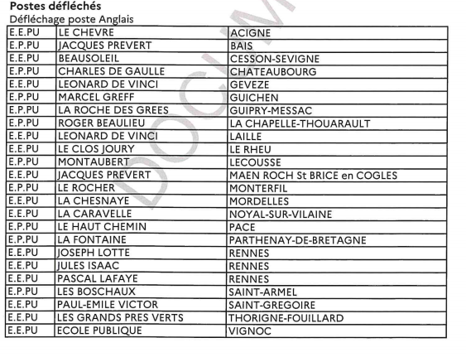

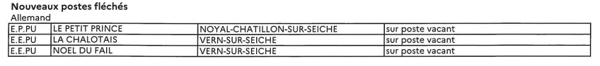
Décharges de direction:
Variation sur retrait d'emploi définitif : 2,23
Variation sur retrait d'emploi conditionnel : 0,99
Variation sur affectation d'emploi définitif : 2,76
Variation sur affectation d'emploi conditionnel : 0,99
Variation sur coordonnateur PIAL et assistant de prévention : 0,50
Nouveau régime de décharges : +10
Mesures techniques
2 fusions d'écoles, 1 scission.
RASED : 2 suppression de maîtres G 2 suppression de maîtres E, 1 création de maître E, 3 créations de psyEN EDA
ASH
4 suppressions de postes ASH
CPC
2 créations de postes de CPC (circo de Pacé)
UPE2A
1 suppression de poste UPE2A
ERUN
1 création de poste de référent aux usages du numériques
Remplacement
20 redéploiements de postes de brigades

Vote : 8 contre (6 FSU, 1 FO, 1 CGT), 2 abstentions (1 CFDT, 1 UNSA)
Pour Force Ouvrière, la dotation est insuffisante et certains choix plus que contestables. L'absence de création de postes de remplaçants est notamment totalement incompréhensible. Si certaines situations ont pu être prises en compte, nombre d'écoles, de classes sont laissées à la porte de la "priorité au premier degré", et elles ne verront pas la couleur du "quoi qu'il en coûte" du président de la République.
Pour Force Ouvrière, la bataille pour les postes ne fait que s'engager, mais n'attendons pas la rentrée, n'acceptons pas le diktat de la dotation départementale. Force Ouvrière ne considère pas que des fermetures soient justifiées par "l'équité départementale". Il n'est pas scandaleux que les effectifs moyens des écoles soient inférieurs à 20 élèves. Contre le mépris du ministre Blanquer qui a rendu à Bercy près de 250 millions du budget 2020, revendiquons l'amélioration des conditions de travail et assumons ces revendications : exigeons les postes nécessaires, préparons la mobilisation pour obtenir satisfaction.

